**Dyddiad cyhoeddi:** 12fed Ionawr 2024

**Cais Rhyddid Gwybodaeth** 04/24

Rydyn ni’n ysgrifennu atoch i ymateb i'r Cais Rhyddid Gwybodaeth a wnaethoch. Mae eich cais wedi cael ei ystyried yn unol â gofynion y Ddeddf Rhyddid Gwybodaeth a’n Polisi Rheoli Data a Gwybodaeth.

**RYDYCH WEDI GOFYN Y CANLYNOL I NI...**

**Ers cau rheilffordd y Rhondda, faint o gwynion mae TrC wedi’u derbyn hyd yma.**

**Faint o gwynion mae TrC wedi’u cael ers cau rheilffordd y Rhondda oherwydd nad yw’r bysiau a oedd yn rhedeg yn lle’r trenau yn cyrraedd yn brydlon os o gwbl.**

**YMATEB**

Cwestiwn 1

Caewyd rheilffordd y Rhondda ym mis Ebrill 2023 (23/24 P1) Ers hynny rydyn ni wedi cael cyfanswm o 29,715 o gwynion. (Ffynhonnell: Cyfnodolyn ORR)

Cwestiwn 2

Ers cau llinell y Rhondda ym mis Ebrill 2023 (23/24 P1), mae TrC wedi cael 166 o gwynion am wasanaethau bysiau yn lle trenau Llinellau Craidd y Cymoedd. (Ffynhonnell: CRM Rail)

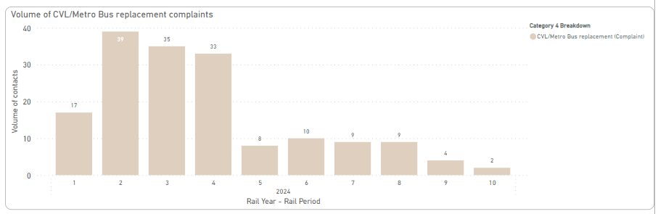

O’r 166 o gwynion hynny am wasanaethau bysiau yn lle trenau Llinellau Craidd y Cymoedd, soniodd 57 yn benodol am oedi, bod y bysiau’n hwyr neu heb gyrraedd. (Ffynhonnell: CRM Rail)

Gobeithio y bydd yr wybodaeth hon yn ddefnyddiol i chi.

Yn gywir,

**Trafnidiaeth Cymru**

**Hawliau Apelio**

Os ydych chi’n anhapus â’r ffordd y cafodd eich cais ei drin a’ch bod chi’n dymuno gwneud cwyn neu wneud cais am adolygiad o’n penderfyniad, ysgrifennwch at y Pennaeth Rhyddid Gwybodaeth naill ai yn Trafnidiaeth Cymru, 3 Llys Cadwyn, Pontypridd, CF37 4TH neu [freedomofinformation@tfw.wales](mailto:freedomofinformation@tfw.wales). Rhaid i’ch cais gael ei gyflwyno cyn pen 40 diwrnod gwaith ar ôl derbyn y llythyr hwn. Os nad ydych chi’n fodlon ar ganlyniad yr adolygiad mewnol, mae gennych hawl i wneud cais yn uniongyrchol i’r Comisiynydd Gwybodaeth am benderfyniad.

Gallwch chi gysylltu â’r Comisiynydd Gwybodaeth yn Swyddfa’r Comisiynydd Gwybodaeth, Wycliffe House, Water Lane, Wilmslow, Cheshire, SK9 5AF neu gallwch chi gysylltu â Swyddfa’r Comisiynydd Gwybodaeth drwy adran ‘Gwneud Cwyn’ eu gwefan ar y ddolen hon: [https:/ico.org.uk/make-a-complaint/](https://ico.org.uk/make-a-complaint/)

Yr adran berthnasol i’w dewis fydd "Gwybodaeth Swyddogol neu Gyhoeddus".